Муниципальное образование город Ноябрьск
Муниципальное бюджетное образовательное учреждение
«Аленький цветочек»
муниципального образования город Ноябрьск

Использование дидактического многофункционального коврика «Я познаю мир»
в коррекционной работе с детьми с ОВЗ.

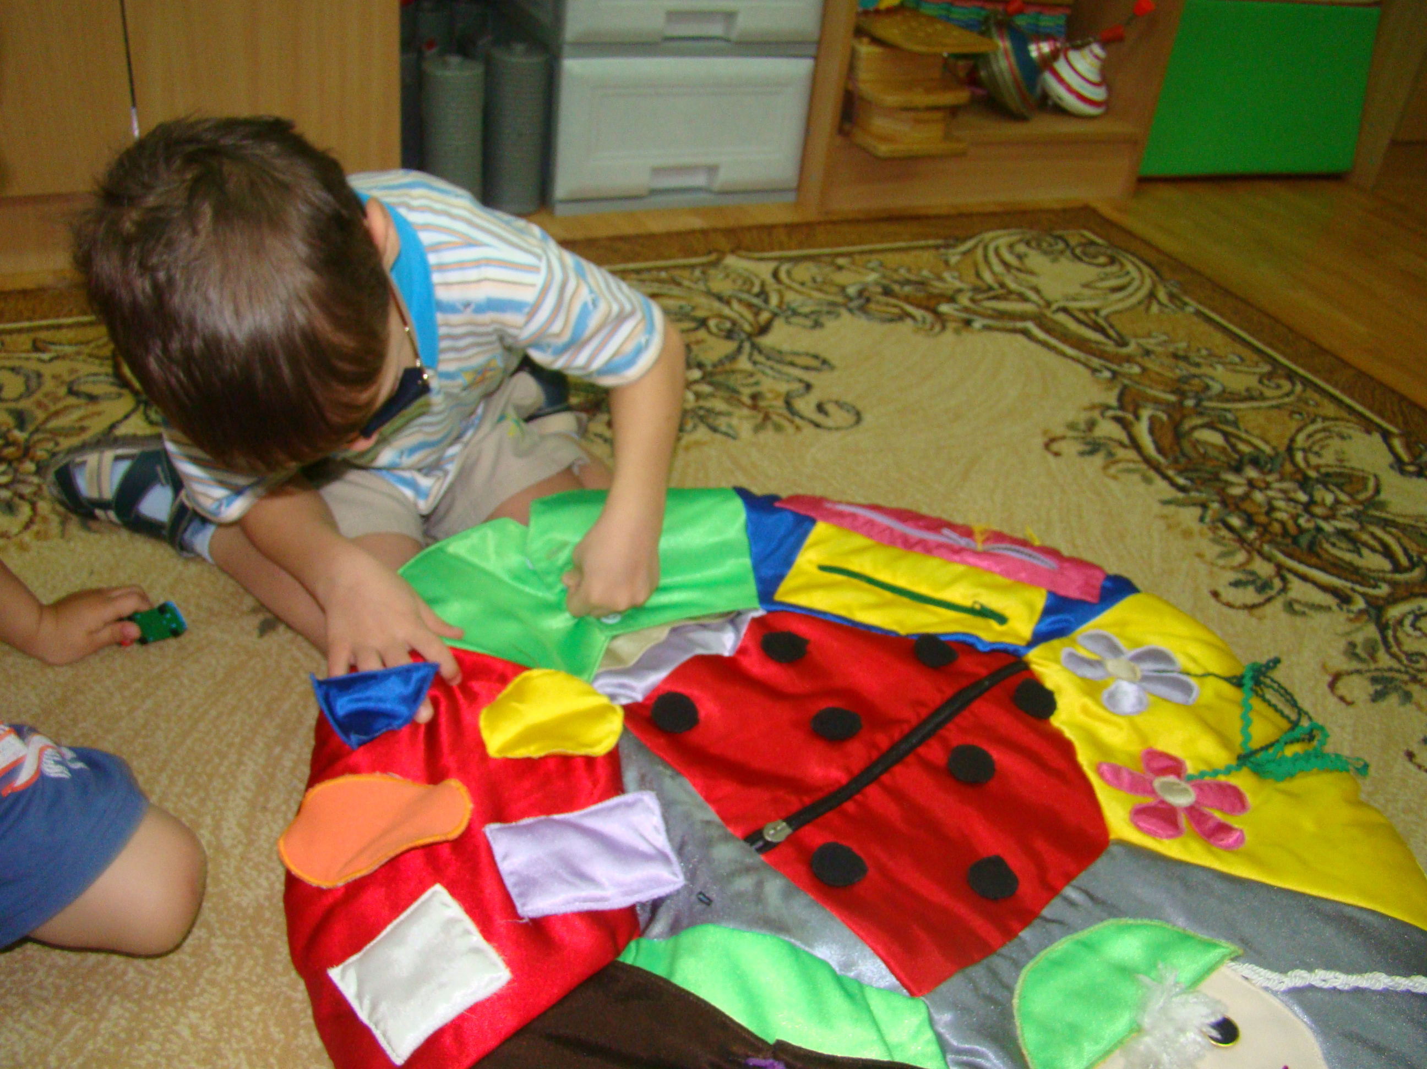

Автор:
Шевцова Евгения Владимировна
воспитатель

г. Ноябрьск
2025 год
Дидактическое пособие «Я познаю мир»

В статье представлен опыт коррекционной работы в ДОО по обучению, воспитанию и развитию детей с ОВЗ с использованием дидактического многофункционального коврика «Я познаю мир». Применение различных дидактических игр и пособий связано с тем, что современные требования к обучению, воспитанию и коррекционной работе с дошкольниками с ОВЗ диктуют необходимость поиска наиболее эффективных форм, методов и технологий.
У детей с ОВЗ наблюдается недостаточность представлений об окружающем мире, отсутствие умений использования сохранных органов чувств. Недостаточность знаний детей с ОВЗ о своих сенсорных возможностях, специальных навыков ориентации в окружающем мире во многом предопределяют трудности предметно-практических действий и успешности ориентировки в окружающей действительности.
Одним из эффективных средств образовательной работы детей с ОВЗ является дидактическая игра, основным элементом которой является обучение детей способам познания. Дидактическая игра содержит в себе большие возможности в учебном и воспитательном процессе детей. Она может успешно использоваться и как форма обучения, и как самостоятельная игровая деятельность, и как средство воспитания различных сторон личности ребенка.
Многофункциональное дидактическое пособие предназначено для реализации образовательной области «Познавательное развитие» Адаптированной основной образовательной программы дошкольного образования для детей со сложным дефектом, имеющих сочетание 2-х или более недостатков в физическом и (или) психическом развитии. Используется в работе с детьми 4-7 лет с учетом их индивидуальных особенностей и возможностей по разделам:
- «Развитие познавательно – исследовательской деятельности»
- «Сенсорное развитие»
- «Дидактические игры»
- «Формирование элементарных математических представлений»
- «Форма»
- «Величина»
- «Ориентировка в пространстве»
- «Развитие мелкой моторики, зрительно – моторной координации».

Пособие постоянно может пополняться новыми элементами.

Цель: развитие познавательных процессов, мелкой моторики, тактильных ощущений.
Задачи:
- формирование элементарных математических представлений: количество, величина, форма, ориентировка в пространстве;
- развитие познавательно-исследовательской деятельности: знакомство детей со способами исследования; стимулирование любознательности; сенсорное развитие;
- ознакомление с предметным окружением: вызывать интерес; побуждать детей сравнивать, называть, подбирать, группировать.
А также задачи других образовательных областей:
- работа с детьми в адаптационный период;
- создание тёплых и доверительных отношений педагога с ребёнком;
- развитие эмоционально-волевой сферы;
- развитие творческих способностей, воображения, речи;
- развитие мелкой моторики;
- развитие коммуникативных способностей.
Данное дидактическое пособие используется при организации образовательной, игровой деятельности с детьми разновозрастной группы с ОВЗ.
Пособие изготовлено из гипоаллергенного материала: яркой ткани, фетра и безопасной фурнитуры, имеет круглую форму диаметром 1 м. По периметру коврика расположены яркие кармашки с застежками на пуговицах, молниях в которые можно положить картинки, предметы по изучаемой теме.
Цикл игр и упражнений с использованием
дидактического пособия «Я познаю мир»

Упражнение «Жилетка»
Цель: развивать мелкую моторику, умение шнуровать; упражнять в застегивании, расстегивании пуговиц.
Ход:
Одному ребенку предлагают застегнуть и расстегнуть жилетку, другому ребенку зашнуровать и расшнуровать жилетку.
Д/И «Светофор»
Цель: закреплять преставление о назначении сигналов светофора; о цвете (красный, желтый, зеленый).
Ход игры:
Ребенку предлагается расстегнуть молнию на кармашке или расшнуровать жилетку и посмотреть, какой сюрприз его ожидает внутри (там находятся прямоугольник черного цвета, круги красного, желтого и зеленого цветов).
Ребенку предлагают отремонтировать светофор и последовательно переключать светофор соответственно по цвету кружками, объясняя, что означает каждый сигнал или какое действие необходимо выполнить на тот или иной сигнал.
Д/И «Отсчитай столько же»
Цель: развивать мелкую моторику, упражнять в порядковом и количественном счете.
Ход игры:
Ребенку предлагают расстегнуть молнию на кармашке желтого цвета, в котором находятся бусинки и на кармашке розового цвета, в котором находится карточка с изображением мячей или. Задание ребенку отсчитай столько бусинок, сколько на карточке мячей. Ребенок выполняет задание, отсчитывая заданное количество бусин. По аналогии можно использовать любые задания.
Упражнение «Что, где?»
Цель: развивать ориентировку в пространстве.
Ход:
Ребенку предлагается определить кто? (что?) находится справа (слева) от коврика (оранжевого овала и т.п.).
Д/И «Мы похожи»
Цель: развивать мелкую моторику, закреплять знания детей о геометрических формах и цветах.
Ход игры:
Ребенку предлагается расстегнуть жилетку, под которой в кармашках находятся карточки с цветными геометрическими фигурами. Задание назвать фигуру, ее цвет и подобрать предметы похожие на данную фигуру по форме.
Д/И «Придумай картинку»
Цель: развивать творческие способности.
Ход игры:
Ребенку предлагают на выбор расстегнуть любой кармашек или жилетку внутри которых, находятся наборы геометрических фигур (дополнительно может быть карточка схема). Задание составить изображение из геометрических фигур. Можно привлечь несколько детей и провести игру-соревнование «Кто быстрее».
Д/И «Четвертый лишний»
Цель: развивать логическое мышление, речь.
Ребенку предлагается расстегнуть любой карман, жилетку в которых находятся 4 картинки с изображением предметов, три из которых относятся к одному понятию. Задание определить, какая из картинок лишняя. Набор картинок может быть разнообразным, например: морковь, свекла, помидор, яблоко и т.д.
Д/И «Последовательные картинки»
Цель: развивать воображение, логическое мышление, речь.
Материал: 3-4 картинки, объединенные единым сюжетом.
Ребенку необходимо сложить картинки по порядку и сочинить сказку или составить рассказ, глядя на картинки.
Усложнить, спросив, что измениться, если поменять картинки, какая сказка в этом случае может получиться.
Д/И «Чудесные кармашки»
Цель: развивать тактильные ощущения, активизировать речь
Ход игры:
Ребенку предлагается расстегнуть молнию на желтом кармашке, в котором находятся дощечки с разной фактурой и с закрытыми глазами определить, что это? Потрогай, погладь. Какая ткань на ощупь? Подумай и скажи, что можно сшить из этой ткани (сделать из этого материала?).

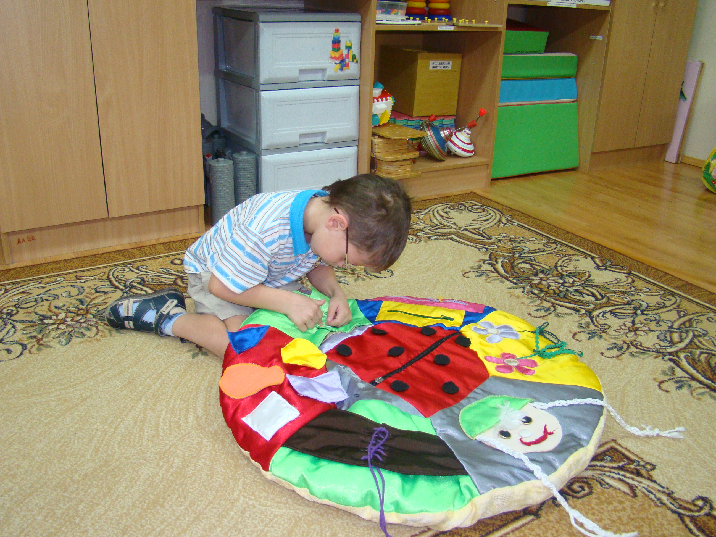

Список используемой литературы:
- Бондаренко А.К. Дидактические игры в детском саду: Кн. для воспитателя дет. сада.-2-е. изд., дораб. – М.: Просвещение, 1991г.
- Метнева Л.А., Удалова Э.Я. Сенсорное воспитание детей с отклонениями в развитии: Сборник игр и игровых упражнений. – М.: Издательство «Книголюб», 2008г.

